历史学科教师专业能力考核试题
（时间：120分钟 满分：100分）

题 目 | 一 | 二 | 总分
得 分

- 选择题。（每小题3分，共60分）
1.以下不属于历史课程核心素养的是( )
A.时空观念 B.历史解释 C.史料实证 D.历史记忆
2.( )是课程的灵魂。
A.课程内容 B.课程理念 C.课程目标 D.课程结构
3.下列哪项不属于学业质量标准的功能（ ）
A.把握教学的深度和广度
B.为教学实施和评价提供依据
C.规定学生必须掌握的具体知识内容
D.促进教学评有机衔接
4.（ ）是指对获取的史料进行辨析并运用可信的史料努力重现历史真实的态度与方法。
A.唯物史观 B.时空观念 C.史料实证 D.历史解释
5.以下哪种评价方式关注学习过程，有利于及时揭示问题、及时反馈、及时改进教与学活动?( )
A.形成性评价 B.终结性评价 C.总结性评价 D.阶段性评价
6.阅读右边图片，你能从中获得的信息是（ ）
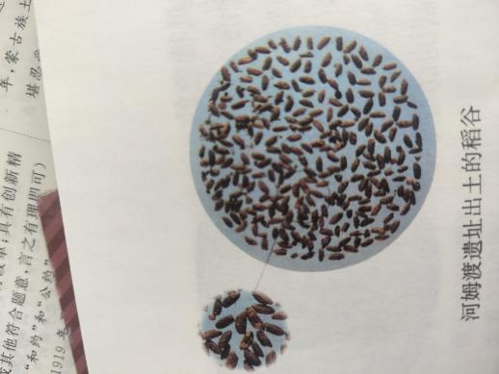
- 河姆渡居民的农业工具以骨耜最为典型
- 原始社会是中华文明的起源
- 河姆渡居民生活在新石器时代 河姆渡遗址出图的稻谷
D.表明长江中下游是亚洲水稻的起源地之一
7.中国在秦朝时期形成了多民族的大一统格局，秦始皇为加强中央集权在地方采取的措施是（ ）
A.世袭制 B.分封制 C.行省制 D.郡县制
8.汉武帝时期，为了巩固大一统局面采取的措施（ ）
①实施“推恩令” ②设通判 ③罢黜百家，尊崇儒术
④盐铁官营专卖 ⑤北击匈奴
A.①③④⑤ B.①②④⑤ C.②③④⑤ D.①②③④⑤
9.古人云：“万般皆下品，惟有读书高；朝为田舍郎，暮登天子堂；将相本无种，男儿当自强。”上述诗句中反映的是（ ）
A.科举制度 B.九品中正制 C.察举制 D.世卿世禄制
10.“若鸦片一日未绝，本大臣一日不回，誓与此事相始终，断无中止之理。”上述材料中此事指的是（ ）
A.痛击阿古柏，收复新疆 B.查毁鸦片，虎门销烟
C.虎门炮台，壮烈牺牲 D.誓守吴淞，力竭而死
11.在8（4）班的历史竞赛的试题中，出现了这样一组关键词：“1927年，湘赣边”“第一个农村革命根据地”“革命道路”。由此判断所指的历史事件是（ ）
A.三湾改编 B.井冈山革命根据地建立 C.南昌起义 D.武昌起义
12.1939年，马来西亚华侨白雪娇瞒着父母回国，她临行前留给父母的家书被许多报纸登载：“家是我所恋的，双亲弟妹是我所爱的，但破碎的祖国，更是我所怀念热爱的……这次去，纯为效劳祖国而去的。”她毅然回国参加滇缅公路机工队，冒着日军轰炸运输战略物资，成为著名的女机工之一。这一壮举最能体现（ ）
- 华侨支援增强抗战力量 B．正面战场将士视死如归
C．敌后战场军民协同作战 D．国际反法西斯同盟援助
13.1978年12月25日《人民日报》文章指出：“从今以后，只要不发生大规模的外敌入侵，现代化建设就是全党的中心工作。”作出了把党和国家的工作中心转移到经济建设上来的决策的会议是（ ）
A.中共八大二次会议 B.中共十二大
C.中共十一届六中全会 D.中共十一届三中全会
14.1992年，对外开放的地域又向纵深推进，相继开放了重庆、武汉等沿江城市，满洲里等陆地边境城市和昆明、乌鲁木齐等内地省会和自治区首府，并实施灵活的鼓励外商投资的区域经济政策。随后几年，又陆续开放了一大批符合条件的内陆市县。我国形成了“点—线—面—内地”的全方位、多层次、宽领域的对外开放格局。这里的“点”意指（ ）
A．设立经济特区 B．开放大连等沿海城市
C．设立浦东新区 D．开辟沿海经济开放区
15.2015年，在感动中国十大人物中有这么一段颁奖词“青蒿一握，水二升......为了一个使命，执着于千百次实验。萃取出古老文化的精华，深深植入当代世界，帮人类渡过一劫。”这段颁奖词评价的是（ ）
A.袁隆平 B.邓稼先 C.屠呦呦 D.钱学森
16.右图反映了亚历山大东征的（ ）
亚历山大东征促进东西方经济、文化的大交汇流；给东方人民带来巨大的灾难
A.背景 B.经过
C.结果 D.影响
17.下列关于西欧城市和大学说法错误的是（ ）
A.中世纪西欧城市一般坐落在封建领主的领地上
B.13世纪西欧取得自由和自治的城市完全摆脱了封建领主的控制
C.大学的兴起被认为欧洲中世纪教育“最美好的花朵”
D.大学的自治地位主要体现在免赋税特权、司法特权、教育自主权
18.19世纪，随着资本主义进一步发展，资本主义制度得到扩展，下列改革中实行“地税改革”的是（ ）
A.亚历山大二世改革 B.日本明治维新
C.彼得一世改革 D.卡德纳斯改革
19.第二次工业革命使社会生产生活带来了巨大的变化，第二次工业革命成就斐然，按照其出现的先后顺序排列正确的一组是（ ）
A.电磁感应现象——煤气内燃机——内燃机驱动的汽车——飞机
B.电磁感应现象——内燃机驱动的汽车——煤气内燃机——飞机
C.煤气内燃机——电磁感应现象——飞机——内燃机驱动的汽车
D.电磁感应现象——煤气内燃机——飞机——内燃机驱动的汽
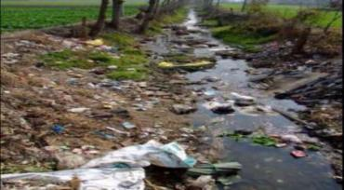
20.伴随着经济的快速发展，与之而来的很多问题也凸显出来，下面图片反映的是（ ）
A.土地污染严重 B.生态环境问题严重
C.人口压力过大 D.粮食问题日益突出
二、非选择题（本大题共3小题，其中第21小题12分，第22小题11分，第23小题17分，共40分）
21.（12分）筑牢国防·维护安全。阅读下列材料，结合所学知识回答问题。
材料一:秦朝建立后，中国的国家形态开始步入以领土作为判定国家类属，以封建制为主要社会形态的传统国家时期，国防的对象也随之转变为对秦朝边陲构成安全威胁的周边游牧部落和少数民族。为抵御外敌入侵，重建、修缮、连缀和延伸强大的防御体系、再辅之以“徙民实边”等手段。秦始皇三十三年（前214年）末取得伐“百越”的最后胜利，同年，在这里正式设置三郡。 ——何锋《中国国防教育史纲》
材料二:在民族生死存亡的危急关头，全国军民奋起抗战。1945年8月15日，日本宣告无条件投降，这是百年中国国防史上十分壮丽辉煌的篇章。1950年，中国根据朝鲜政府的请求，做出“抗美援朝、保家卫国”的决策，历时两年九个月，迫使其于1953年7月27日在《朝鲜停战协定》上签字。抗美援朝战争打出了军威与国威，大大提高了中国人民的爱国主义热忱，促进了国防建设现代化建设，积累了用劣势装备战胜优势装备之敌的丰富经验。 ——何鹏程《探索中国精神：大国筋骨是这样炼成的》
材料三
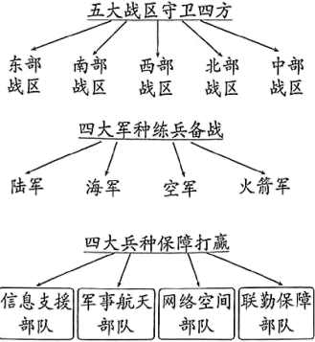 | ◆1949年：华东军区海军宣告成立  ◆1949年：中国人民解放军空军司令部宣布成立  ◆1956年：中国仿制生产的歼—5战斗机首飞成功  ◆1959年：自行研制了59式中型坦克  ◆1983年：第一艘弹道导弹核潜艇开始在海军服役  ◆2006年：赴黎巴嫩维和部队清排地雷等1．5万余枚……  ◆2012年：歼—15舰载机在“辽宁舰”上成功起降  ◆2013年：赴马里维和工兵分队修建道路2900米……  ◆2015年：第二炮兵部队更名中国人民解放军火箭军
（1）材料一中，秦朝为巩固国防采取了哪些措施？这些措施有何影响？（4分）
（2）根据材料二，结合史实说明抗日战争与抗美援朝战争在推动国防建设方面的相同之处。（2分）
（3）根据材料三，概括新中国国防事业发展的特点并分析其发展的原因。（4分）
（4）综上所述，你如何看待国防事业与国家发展的关系？（2分）
22.（11分）目标的门槛上，抚今追昔，峥嵘岁月、沧桑巨变、全面小康，多少英勇事涌上心头。百年大党，青春不减、风华正茂，人民衷心拥护、紧紧跟随，民族扬眉吐气、屹立世界东方。阅读材料，回答问题。
材料一：2012年11月29日，习近平总书记在参观《复兴之路》展览发表讲话时，首次提出实现中华民族伟大复兴的中国梦。此后，习近平总书记在十二届全国人大一次会议等重要场合，进一步阐述和丰富了中国梦的基本内涵。
材料二：这里是中国共产党的神圣“产床”，也是中国共产党初心和使命的起航圣地。……“中国的伟大事变”确实从此开始了，这是开新天、辟新地的伟大事变！
材料三：回顾党的历史，在腥风血雨中能够一次次绝境重生，在攻坚克难中能够不断从胜利走向胜利，根本原就在于我们党始终坚守为中国人民谋幸福、为中华民族谋复兴这个初心和使命，从而赢得了人民衷心拥护坚定支持。——习近平
材料四：在初心和使命的指引激励下，党团结带领人民进行改革开放新的伟大革命，开辟了中国特色社会主义道路，确立了中国特色社会主义制度，……国际地位显著提高，实现了中华民族从站起来到富起来的伟大飞跃。
（1）结合所学知识回答中国梦的内涵是什么？为实现中国梦提出的奋斗目标是什么？（2分）
（2）材料二中的“产床”是指哪里？“伟大事变”又是指什么事件？此事件产生的重要影响是什么？（4分）
（3）请举一例中国共产党“绝境逢生”的会议。根据材料分析中国共产党能够一次次攻坚克难的原因是什么。（2分）
（4）请写出我国社会主义制度初步建立的标志？请列举两例我国国际地位显著提高的史实。（3分）
23．（17分）大国崛起·重塑格局。大国力量的消长影响着国际政治平衡，导致了新的权力中心的形成，从而推动了国际格局的演变。
【中国道路·特色创新】
（1）根据下面示意图呈现的三个阶段的史实，简述近代中国民主革命道路的探索历程。（5分）
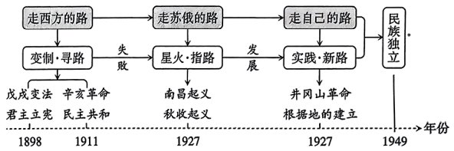

【世界中心·交替转移】
（2）根据下列图文信息，分析世界科学中心在第二次和第五次分别转移至英国和美国的原因。（12分）
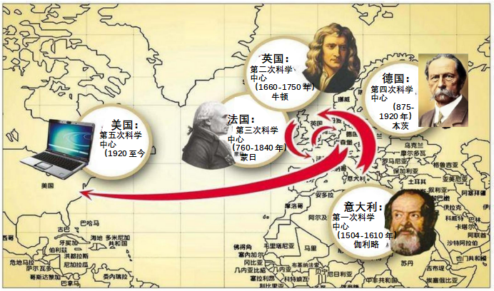
从历史地理学的角度来看，学者们早已指出科技革命与经济发展的地域关系，那就是科学中心与经济中心的转移紧密相关。1500年以来五次世界科学中心转移的顺序依次为：意大利（1504—1610年）—英国（1660—1750年）—法国（1760—1840年）—德国（1875—1920年）—美国（1920年至今）。——摘编自张瑾《试析中西科技发展的差异及成因（1500—1900年）》

世界科学中心的转移示意图

